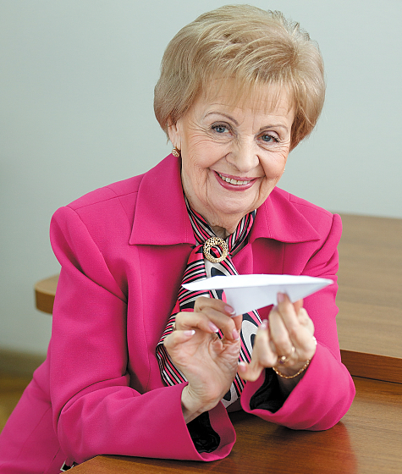

Директор Інституту Міжнародної організації цивільної авіації (ІКАО), професор кафедри льотної придатності повітряних суден Національного авіаційного університету, ініціатор створення в Україні навчальних центрів під егідою ІКАО, почесний професор низки міжнародних університетів, серед яких Вільнюський технічний університет ім. Гедимінаса, Ханкунський авіаційний університет (Південна Корея), член Всесвітньої Асоціації жінок-авіаторів, експерт ІКАО. Почесний член музею авіації і космонавтики США. Отримала почесні звання «Заслужений працівник освіти України» та «Заслужений діяч транспорту Болгарії», має ордени, медалі і почесні звання України, Болгарії, Угорщини, Литви. У 2017 році нагороджена медаллю ІКАО за вагомий внесок в розвиток міжнародної цивільної авіації. У 2018 році директора Інституту ІКАО, Суслову Галину Андріївну на 2 роки обрано головою ради директорів навчальних центрів з авіаційної безпеки, Європейського Північно-Атлантичного регіону.

